附件1：

中国中药产业发展论坛暨中国中药品牌建设大会
参会代表回执

单位名称：
姓名 | 性别 | 职务 | 移动电话 | 微信
住宿：入住 月 日--离店 月 日 |  |  | 合住 □ 单住 □
备 注：

附件2：

会议地点交通图

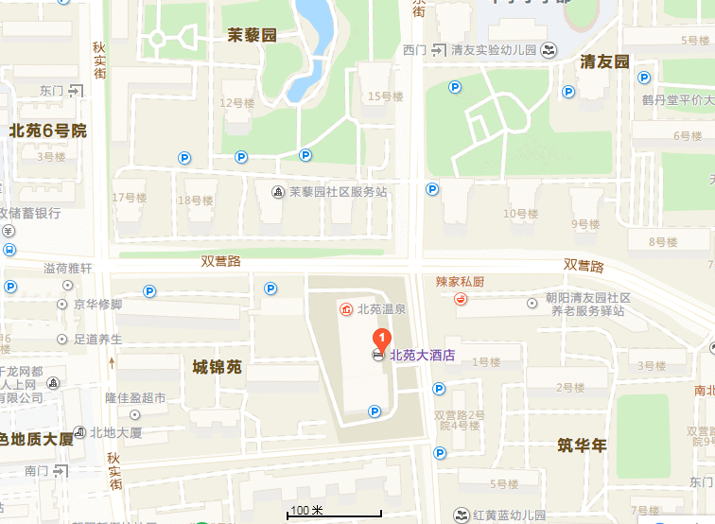
北苑大酒店：010-84932266 北京市朝阳区双营路甲6号院

